新龙湖小七班今日动态
日期：10月17日

情况分析：
今日龚翊、陈沛延、郭语桐请假，表扬我们的小朋友们都能勇敢自己进入幼儿园啦。通过我们老师的观察记录，小七班的宝贝们大部分孩子已经都能适应幼儿的生活了，有较好的生活自理能力和用餐习惯。

户外活动：
今天我们进行了室内的游戏,宝贝们都根据自己的喜爱挑选区域进行游戏。
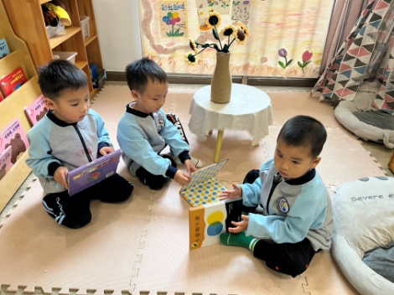  一起来看书 | 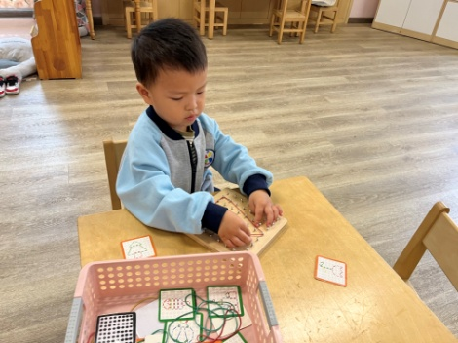  皮筋大变形 | 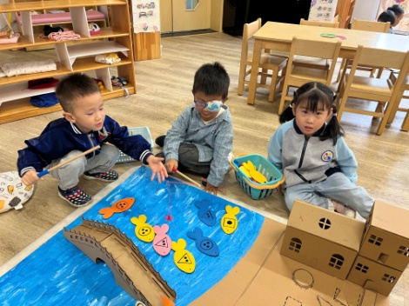  一起来钓鱼
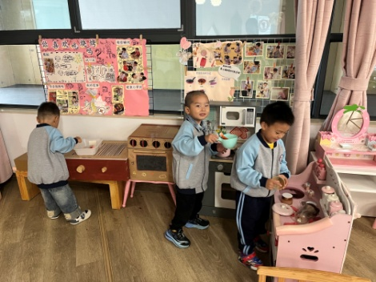  来做饭了 | 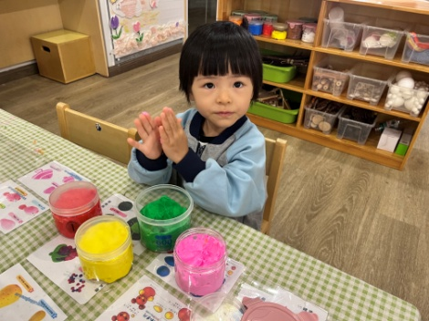  彩泥变变变 | 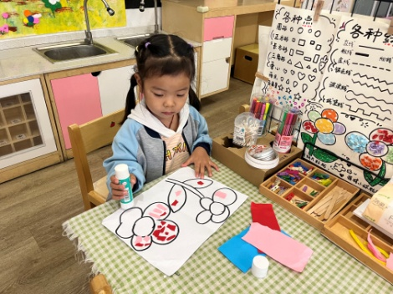  拼贴画

集体活动：
数学：水果在哪里
空间方位是根据位置数据描述地物所在位置。这种位置既可以根据大地参照系定义，也可以定义为地之间的想对位置。即上下里外。幼儿平时只会了解前后，左右，但是对空间的感知还不是很明确。因此设计本次活动，让幼儿在找找、说说中认识了上、下、里、外空间方位，并能正确用上、下、里、外方位词讲出水果藏的位置。任星辰、李艺涵、陈卓、夏沐婷、陈逸州、叶彭丞禹、陈沛延、高乐、郭语桐、陆泽安、尹子昕、毕芮、韩杨、周玥萱、徐晟昊、彭卓朴、常杰奕、彭逸宸、王蕙慈在游戏中初步感受上、下、里、外空间方位；任星辰、李艺涵、陈卓、陈逸州、叶彭丞禹、高乐、郭语桐、尹子昕、毕芮、韩杨、周玥萱、彭卓朴、王蕙慈在游戏中初步感受上、下、里、外空间方位初步用简单的语言讲述水果的具体方位。

生活活动情况：

1.午餐情况：
早点：牛奶、饼干、腰果
午饭：高粱大米饭、干锅基围百叶丝炒鸡毛菜、丝瓜三鲜汤。
点心：五彩面疙瘩
水果：梨子、蜜桔。大部分的孩子是能够自主进餐的，并且有较好的进餐习惯。我们小七班有很多孩子都有不爱吃蔬菜的习惯，需要家长们回家再继续跟进、配合一起让孩子不挑食，爱吃饭。
2.午睡情况：
午睡时，有个别孩子入睡比较晚！大部分小朋友可以自主入睡或者在老师的安抚下入睡。

家园合作：
1.动态上的照片，仅作为老师观察时的随拍，并不是所有孩子的照片都会呈现，
2.个别幼儿还不会绕水杯绕袋子，因此请家长回家做进一步引导；
3.部分幼儿的水杯里的水量过烫，孩子喝不了，请装入温水。
4.明天可以穿校服来园，大家给衣服上做好标记哦！

